Les 3 Kennismaken met PowerPoint - De Basis

Omgaan met tekst

Opmaken van tekstvakken
- Een tekstvak achtergrond voorzien van een kleur, kleurovergang of bitmappatroon
- Selecteer het vak (klik op de rand)
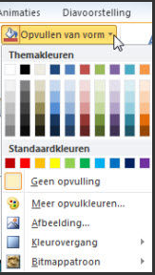
- Activeer tabblad Opmaak - Opvullen van vorm
- Een drop-downmenu met verschillende opties wordt geopend.
- Kies de gewenste opvulkleur
- De optie Geen opvulling maakt het tekstvak transparant

Meer opmaak mogelijkheden
- De optie Meer opvulkleuren geeft nog meer kleuren
- De optie Afbeelding kunnen we navigeren naar de gewenste afbeelding
- Selecteer de afbeelding, en klik de knop Invoegen
- De optie Kleurovergang geeft nog meer opties:
- De optie Bitmappatroon geeft een aantal standaard bitmappatronen

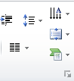

Meerdere kolommen in een tekstvak
- Selecteer het tekstvak waarin meerdere kolommen komen
- In tabblad Start – Kolommen aanklikken
- Kies 2 kolommen
- De optie Meerdere kolommen -voor eventueel meer dan 3 kolommen - onderste venster bepaalt de regelafstand - OK

AutoCorrectie
- Open Bestand - Opties
- Kies het tabblad Controle - AutoCorrectie-opties
- Met AutoCorrectie kunnen we typefouten verbeteren, symbolen en tekst invoegen
- Bijvoorbeeld (c) typen – spatie er wordt © of Compu-academy van gemaakt
- Automatisch een hoofdletter plaatsen aan het begin van elke zin
- Zelf AutoCorrectie-lange of fout getypte woorden toevoegen (zie voorbeeld).
- In het linker vak het woord dat vaak verkeerd intypt wordt
- In het rechtse vak het woord wat moet worden vervangen.
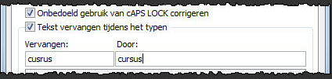
- Toevoegen – OK - OK.

De volgende keer wanneer u dit woord verkeerd intypt, zal het automatisch worden verbeterd als de spatiebalk gebruikt is

